[山东大学谭业邦团队论文失误导致图像重复，作者诚恳致歉并纠错](https://mp.weixin.qq.com/s?__biz=Mzk3NTEwMTE3OA==&mid=2247486064&idx=1&sn=debb8804e6e7c4fe083e5de8d20e7f6a)

[学术荟萃](javascript:void(0);)2025-04-19 17:45:00山东

**Part.1**



**论文简介**

**标题：Chitosan-driven biocompatible hydrogel based on water-soluble polypyrrole for stable human-machine interfaces**

**日期：**2022年7月21日

**单位与作者：**山东大学化学化工学院 Chengyu Wang、Yebang Tan(通讯作者 音译 谭业邦)

**期刊：*Carbohydrate Polymers***

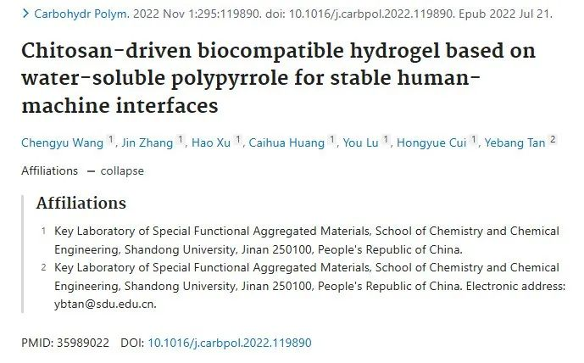

**Part.2**



**图像重复问题**

**#1 图 5 包含两个相同的面板。**

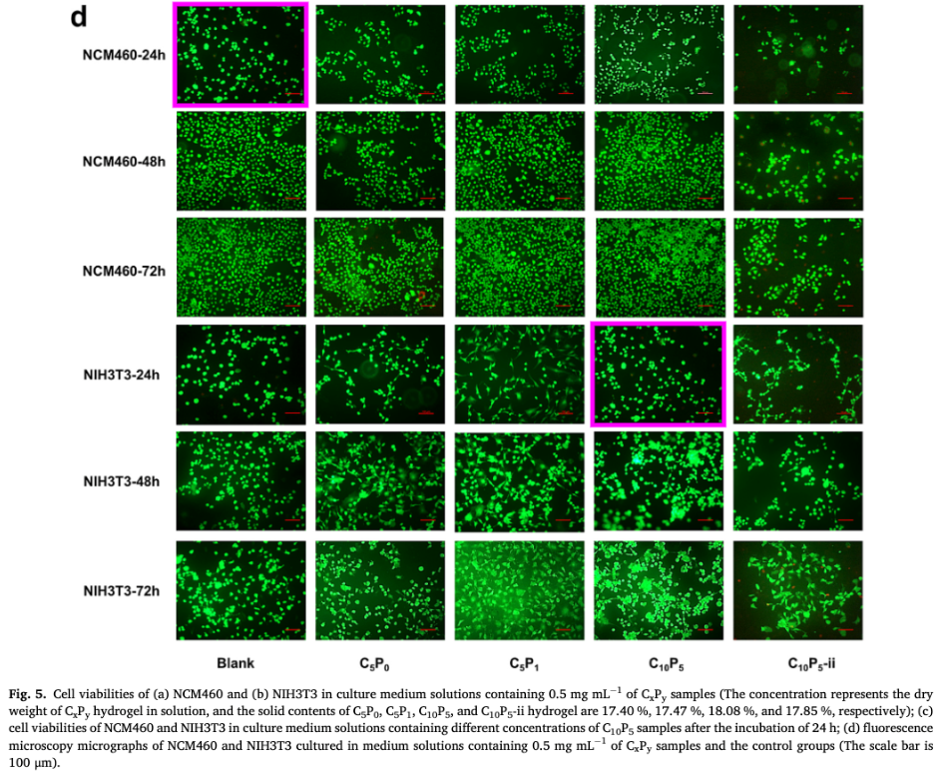

**Part.3**



**作者回应**

**作者 Chengyu Wang 回应：**非常感谢您指出我们的文章中使用了错误的图片。经过仔细审核，我们非常抱歉地发现，由于最初拍摄了太多显微镜照片，作者在排版时没有注意，导致使用了错误的照片。对于给读者造成的误解，我们再次深表歉意！更正后的图 5 现已上传，请检查更正后的图 5，如有任何问题请告知我们。同时，我们将与《碳水化合物聚合物》主编联系，提供原始数据并要求发表勘误。再次感谢 Archasia belfragei 的更正。

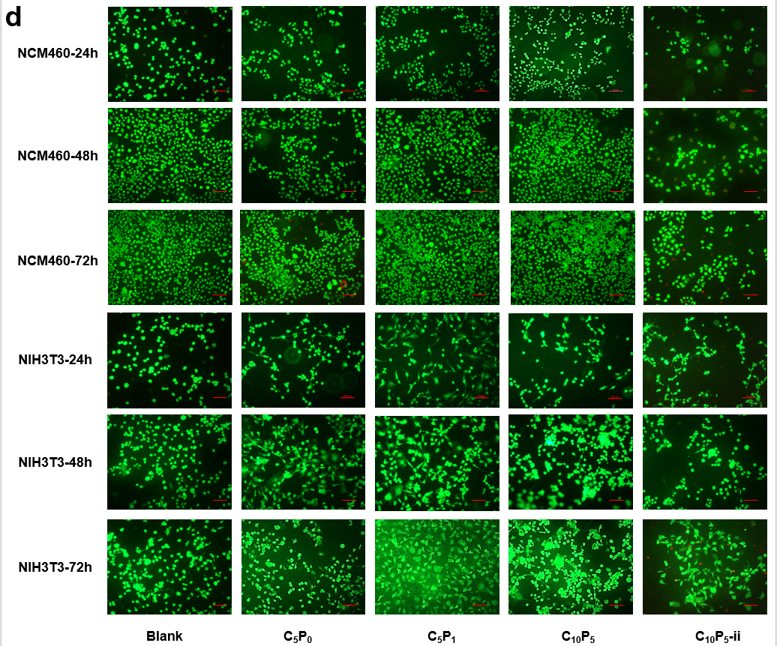

**基金支持：**

* 国家自然科学基金（21374045）的资助

**参考信息：**

https://pubpeer.com/publications/765DC5B82A79862F2BF5DC393E1330#1

https://pubmed.ncbi.nlm.nih.gov/35989022/